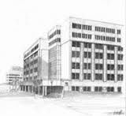 | I.E.S. Ramón y Cajal
 | AUTORIZACIÓN PARA SALIDAS DEL CENTRO

Autorizo a mi hijo/a para que pueda ausentarse del Instituto durante las clases por los motivos expresados a continuación.

NOMBRE DEL ALUMNO/A.....................................................................................
CURSO ......................... GRUPO................

CLASES A LAS QUE FALTARÁ .................................................................................. FECHA ......................................................................

MOTIVO: ……..........................................................................................................................................................................................................................................................................................................................................................................................

Teléfono padres: ………………………………………………………

Albacete, a .............. de ............................................. de 201 ......

(Firma del padre, madre o tutor)

